PRESSEMITTEILUNG
Schwäbisch Hall, 24.01.2020

OPTIMA spendet 10.000 Euro an die Bürgerstiftung Schwäbisch Hall
Die Stiftung engagiert sich für Kinder und Jugendliche in der Region

Am 21. Januar 2020 wurde die Bürgerstiftung Schwäbisch Hall mit einer Spende in Höhe von 10.000 Euro bedacht. Vertreter der Stiftung nahmen die Stiftung in den Räumen der OPTIMA consumer GmbH entgegen. Der Betrag wird unter anderem für die Unterstützung des Klimaschutzprojekts Plant-for-the-Planet verwendet.
Mit verschiedenen Spenden an Organisationen in der Region und darüber hinaus nimmt Optima Jahr für Jahr gesellschaftliche Verantwortung wahr. Da Optima eng mit dem Standort Schwäbisch Hall verbunden ist, ging auch diesem Jahr eine Spende in Höhe von 10.000 Euro an die Bürgerstiftung Schwäbisch Hall. Der Vorstandsvorsitzende Thomas Preisendanz und die Vorstandsmitglieder Prof. Dr. Hannes-Hinrich Heißmeier und Frank Walter nahmen die Spende im Namen der Bürgerstiftung entgegen. Dabei dankten sie Optima Marketingleiter Jens Betsch und Carmen Spitzenberger, Marketing Manager, für das Engagement. Optima spendet bereits seit über 15 Jahren jedes Jahr einen Betrag an die Stiftung.
Die Schwäbisch Haller Bürgerstiftung „Zukunft für junge Menschen“ unterstützt mit ihren vier Unterstiftungen vor allem Jugendliche mit finanziellen Mitteln und mit persönlichem Engagement. Das Ziel der Stiftung ist, dass Kinder und Jugendliche in der Region Schwäbisch Hall möglichst gute Ausbildungsbedingungen und damit faire Entwicklungschancen haben. Die gemeinnützige Stiftung besteht seit 2002.

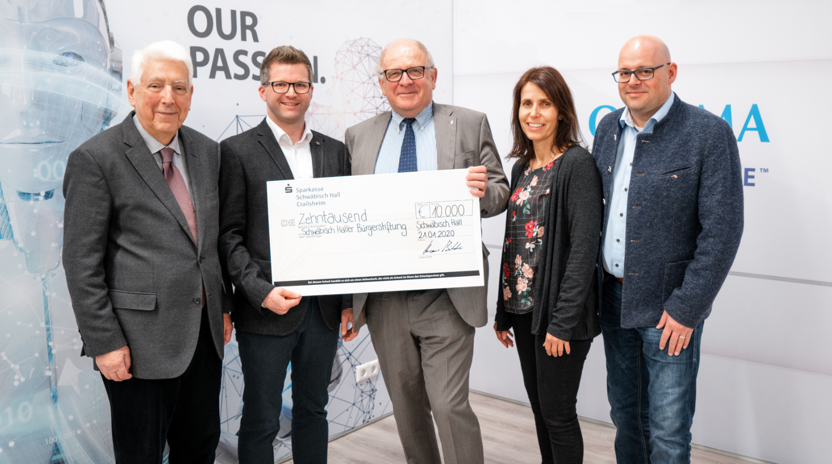
Von links nach rechts: Prof. Dr. Hannes-Hinrich Heißmeyer (Vorstandsmitglied, Bürgerstiftung), Jens Betsch (Marketingleiter, OPTIMA packaging group GmbH), Thomas Preisendanz, (Vorstandsvorsitzender, Bürgerstiftung) Carmen Spitzenberger (Marketing Manager, OPTIMA packaging group GmbH), Frank Walter (Vorstandsmitglied, Bürgerstiftung). Quelle: Optima

Zeichen (inkl. Leerzeichen): 1.525

Pressekontakt:
OPTIMA packaging group GmbH
Jan Deininger
Redakteur
+49 (0)791 / 506-1472
jan.deininger@optima-packaging.com
www.optima-packaging.com
Besten Dank für Ihre Veröffentlichung. Über die Zusendung eines Belegexemplars freuen wir uns.

